Խնդիրներ լուցկու փայտիկներով
Տեղափոխելով լուցկու մեկ հատիկ ստացիր ճիշտ հավասարություն
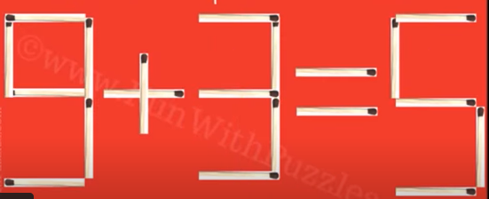

9-3=6

9-7=2
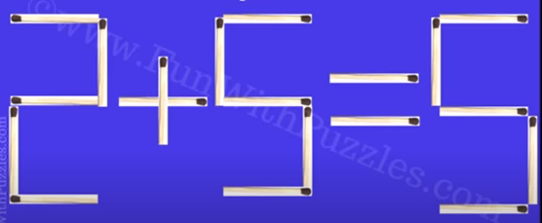

2+3=5
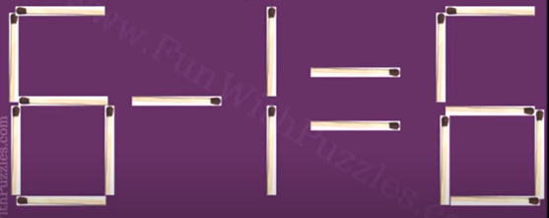
5+1=6

5+7=12

6+3=9
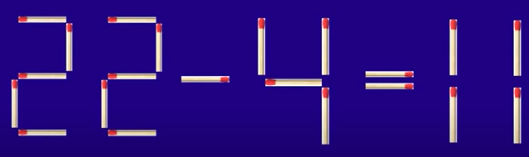

22-11=11
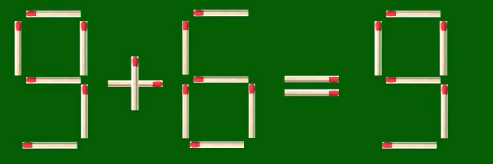

9+0=9
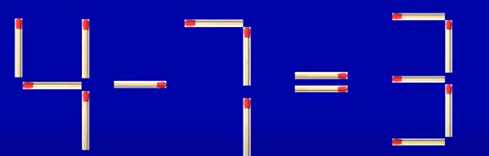

4=7-3
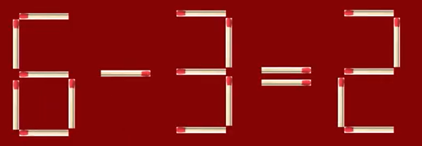

6-3=3
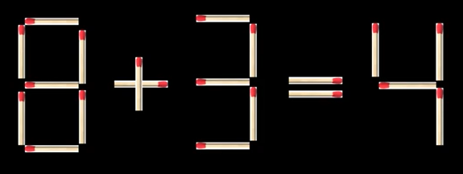

8+3=11
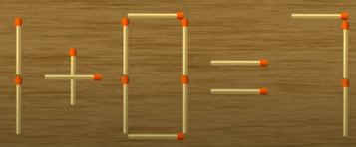
1+6=7
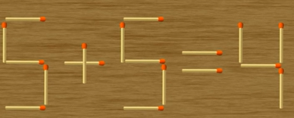
9-5=4
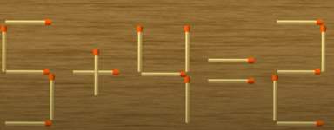
6-4=2
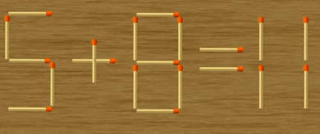
3+8=11
Խնդիրներ լուցկու փայտիկներով
18/04/2023
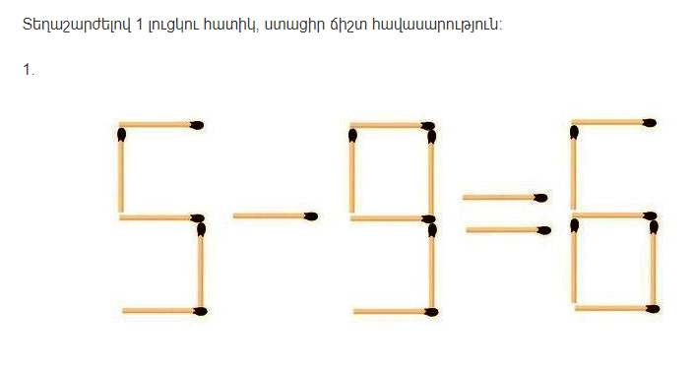
9-3=6
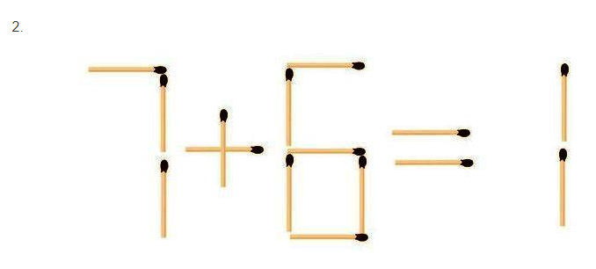

1+6=7
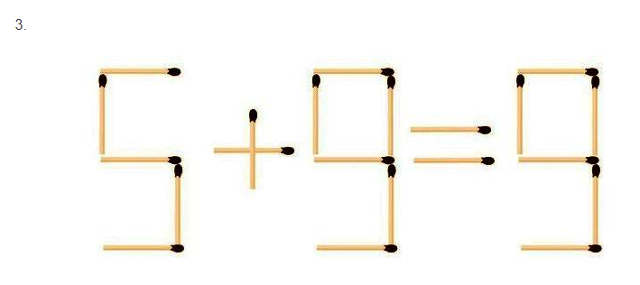
5+3=8
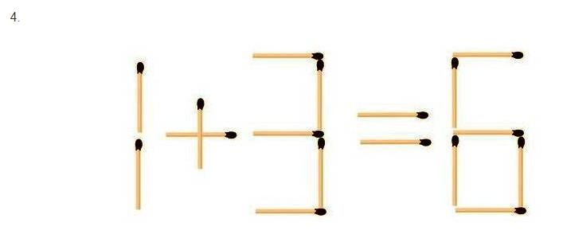
1+5=6
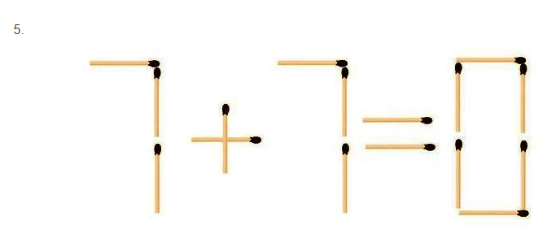

7+1=8

6. 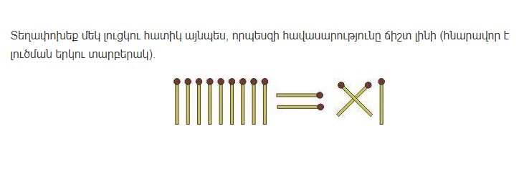
10=10

11.04.2023
Տեղափոխելով լուցկու մեկ հատիկ ստացիր ճիշտ հավասարություն։
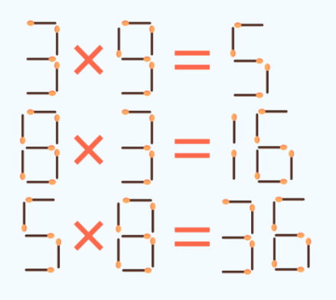

3x3=9
8x2=16
6x6=36

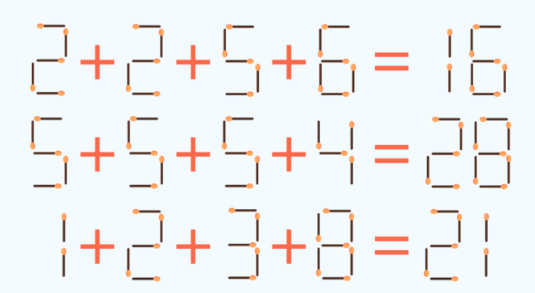

2+3+5+16
5+5+6+4=20
1+2+9+9=21

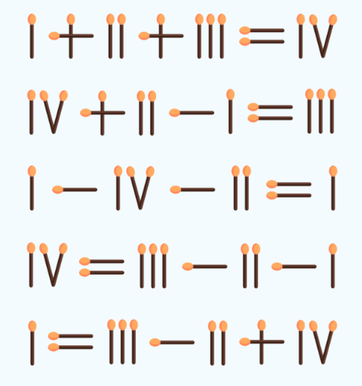
I+II+III=VI
IV-II+I=III
V-II-II=I
IV-III=II-I
I=III+II-IV

